**怎样查看本机MAC地址**

在window系统中，如何查询mac的地址

• 打开开始，选择命令提示符。

•

[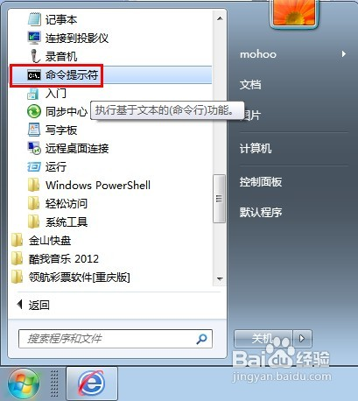](http://jingyan.baidu.com/album/d169e186857605436611d884.html?picindex=1)

• 打开命令提示符窗口。

•

[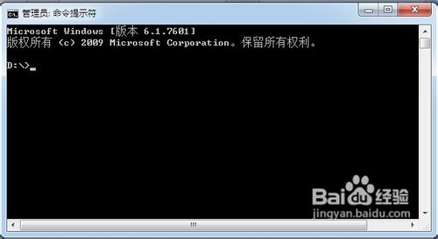](http://jingyan.baidu.com/album/d169e186857605436611d884.html?picindex=2)

• 输入ipconfig /all命令，回车。

•

[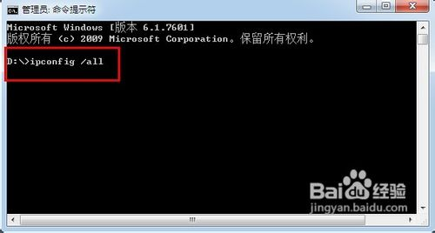](http://jingyan.baidu.com/album/d169e186857605436611d884.html?picindex=3)

• 查看返回信息，如图所圈中的部分，物理地址即为本机MAC地址。

•

[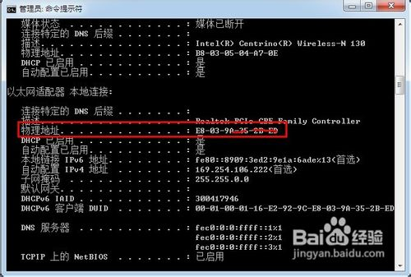](http://jingyan.baidu.com/album/d169e186857605436611d884.html?picindex=4)

• 如有多块网卡，可以查看到不同网卡的MAC地址。

# win7怎么修改MAC地址

• 点击电脑左下角的圆形“开始”图标，然后在打开的菜单中，选择“控制面板”，打开控制面板程序

[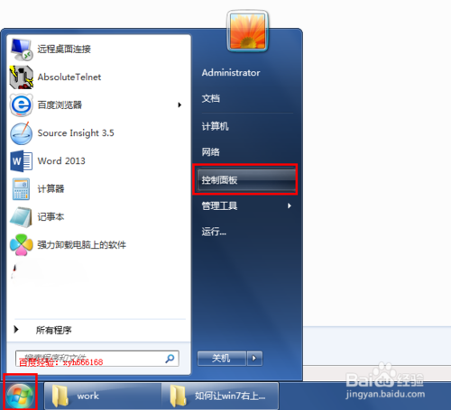](http://jingyan.baidu.com/album/5bbb5a1b39321013eba179f3.html?picindex=1)

• 打开的控制面板如下图所示，这里有很多都设置选项，在打开的控制面板中选项“网络和共享中心”

[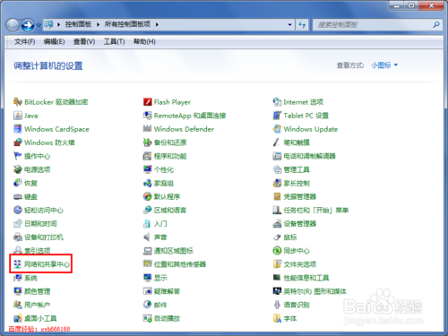](http://jingyan.baidu.com/album/5bbb5a1b39321013eba179f3.html?picindex=2)

• 在网络和共享中心的页面中选择并点击打开“本地连接”，如下图红色方便标注所示

[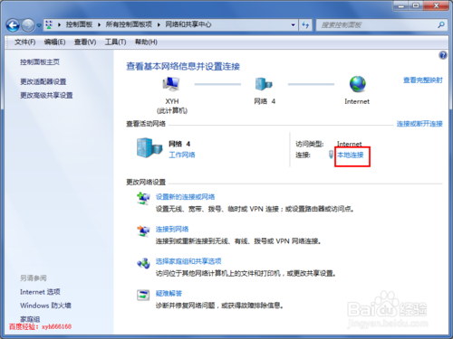](http://jingyan.baidu.com/album/5bbb5a1b39321013eba179f3.html?picindex=3)

• 点击本地连接后，就打开“本地连接 状态”对话框，点击左下角的“属性”，如下图所示

[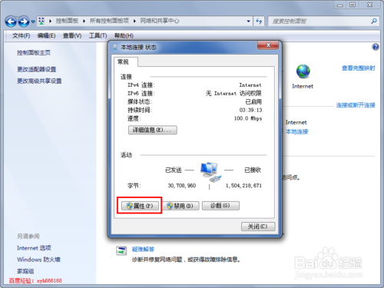](http://jingyan.baidu.com/album/5bbb5a1b39321013eba179f3.html?picindex=4)

• 点击属性后，打开“本地连接 属性”对话框，若是我们有多张网卡，那么闲选择要修改mac地址的网卡，然后点击“配置”按钮

[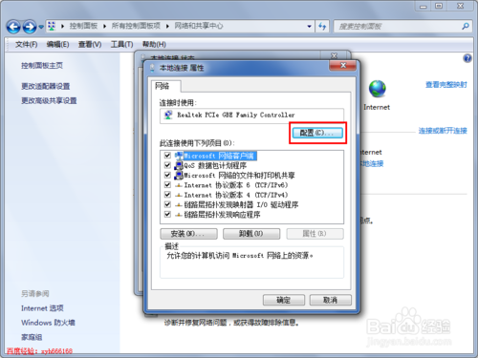](http://jingyan.baidu.com/album/5bbb5a1b39321013eba179f3.html?picindex=5)

• 点击配置后，就会打开当前选择的网卡的属性对话框，如下图所示

[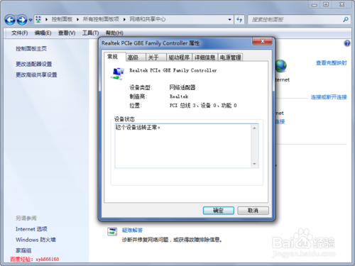](http://jingyan.baidu.com/album/5bbb5a1b39321013eba179f3.html?picindex=6)

• 点击上方选项卡中的“高级”，拖动左边“属性”列表，找到“网络地址”

[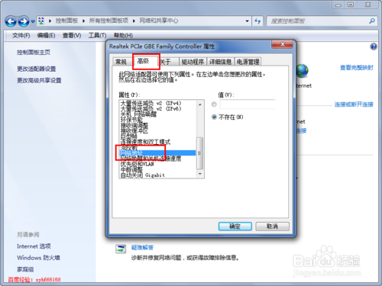](http://jingyan.baidu.com/album/5bbb5a1b39321013eba179f3.html?picindex=7)

• 点击勾选右边“不存在”上方的值，如下图红色方框标注所示，将其内容修改为我们要使用的mac地址

[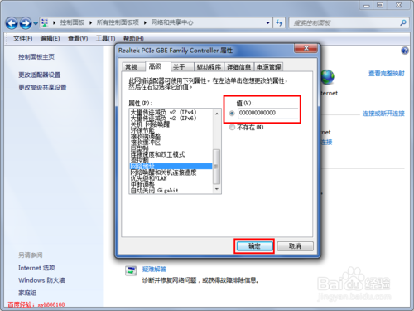](http://jingyan.baidu.com/album/5bbb5a1b39321013eba179f3.html?picindex=8)